LAB 3:
Năm học 2020-2021-HK2

TẠO ĐỐI TƯỢNG PHỨC HỢP VÀ
BIẾN ĐỔI ĐỐI TƯỢNG 3 CHIỀU

Để thực hiện bài thực hành này, sinh viên nên tham khảo 2 chương sau trong cuốn “Interactive Computer Graphics – A Top-Down Approach Using OpenGL” của Edward Angle:
- Chương 4: Geometric Objects and Transformations
- Chương 10: Modeling and Hierarchy

- MỤC ĐÍCH:
- Xây dựng mô hình của thiết bị cơ khí đơn giản
- Cho phép điều khiển thiết bị này thông qua các phím bấm

- MÔ HÌNH THIẾT BỊ:
Thiết bị gồm các bộ phận tạm gọi như sau: (1) Giá đỡ, (2) Bàn quay, (3) Tay quay, (4) Thanh liên kết, (5) Chốt1, chốt 2, chốt 3 (6) Gối đỡ, (7) Thanh chữ U, (8) Thanh trượt
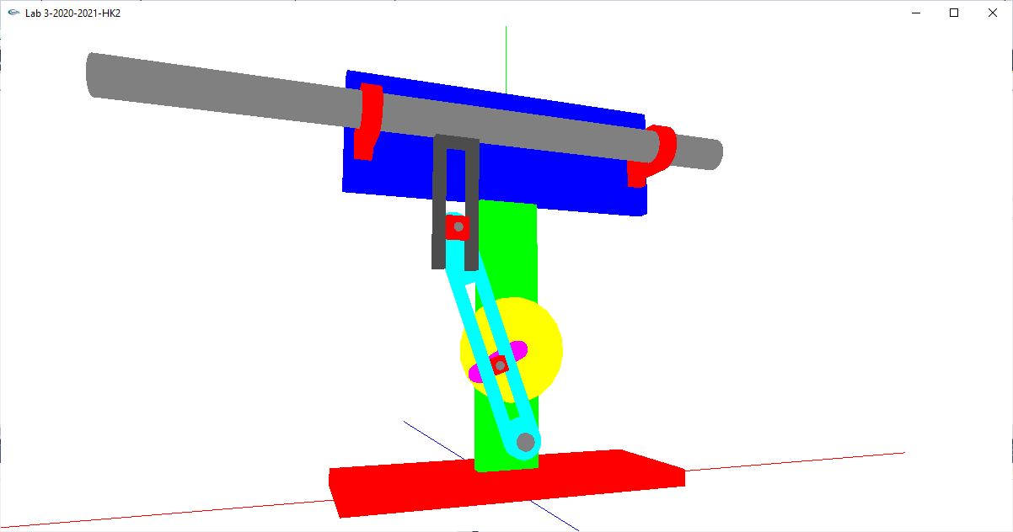
Thanh chữ U
Gối đỡ

Thanh trượt
Giá đỡ
Chốt 1

Bàn quay
Chốt 2

Tay quay
Thanh liên kết
Chốt 3

Hình 1: Mô hình thiết bị

- Giá đỡ hình chữ I được tạo bởi 3 hình hộp.
- Bàn quay hình trụ được gắn vào giá đỡ. Khi bàn quay này quay xung quanh trục của nó → khiến cho tay quay chuyển động → khiến cho thanh liên kết chuyển động → khiến cho thanh chữ U và thanh trượt chuyển động.
- Tay quay được gắn cố định trên bàn quay.
- Chốt 3 là hình trụ, được gắn cố định vào giá đỡ.
- Thanh kiên kết có thể quay xung quanh chốt 3.
- Có 2 gối đỡ được gắn cố định vào giá đỡ.
- Thanh chữ U được gắn cố định vào thanh trượt.
- Thanh trượt có thể trượt trong gối đỡ.
- Chốt 1 và chốt 2 được cấu tạo từ một hình hộp chữ nhật và một hình trụ. Hình hộp chữ nhật có thể xoay xung quanh hình trụ.
- Vị trí của chốt 2 có thể được điều chỉnh

- HIỆN THỰC CHƯƠNG TRÌNH

Sinh viên tham khảo chương trình demo (chương trình demo này được dịch bằng VS 2015), trên cơ sở của bài Lab2, để viết được chương trình giống như chương trình demo.
Sinh viên có thể tham khảo thêm 2 video sau (lưu ý rằng 2 video này chỉ mang tính tham khảo. Sinh viên cần làm giống như chương trình demo Lab3.exe):
- https://www.youtube.com/watch?v=rKIoP67_MAI
- https://www.youtube.com/watch?v=UuTNtg7-Bwg
- Sửa đổi đối với lớp Mesh:
- Thêm hàm int SetColor(int colorIdx) để thiết lập màu cho lưới đa giác
void Mesh::SetColor(int colorIdx){
for (int f = 0; f < numFaces; f++)
{
for (int v = 0; v < face[f].nVerts; v++)
{
face[f].vert[v].colorIndex = colorIdx;
}
}
}

- Khai báo hàm xử lý sự kiện nhấn phím:
- Nhấn phím 1, 2 để điều khiển bàn quay ngược chiều kim đồng hồ hoặc cùng chiều kim đồng hồ.
- Nhấn phím 3, 4 để điều chỉnh vị trí chốt 2
- Nhấn phím W hoặc w để chuyển đổi qua lại giữa chế độ khung dây và tô màu
- Nhấn phím → hoặc ← để xoay toàn bộ thiết bị cơ khí
- Trong hàm vẽ, lần lượt vẽ các đa giác tạo nên các bộ phận của đối tượng.
- Đối với hàm vẽ mỗi lưới đa giác, cần thực hiện các phép biến đổi thích hợp
- Sinh viên tự thiết lập kích thước cho các bộ phận. Cần phải đảm bảo tính hợp lý và tính thẩm mỹ.

